MEHRTÄGIGES PROJEKT:

Bau von Nist- und Fledermauskästen
Wer kennt heimische Vogelarten? Wel- che sind Höhlenbrüter, wer brütet bevor- zugt in Hecken. Auch Fledermäuse können Unterstützung brauchen. Ein weiteres Naturschutzprojekt! Handwerkliches Ge- schick und Teamarbeit lassen sich dabei fördern. Gemeinsam werden die Kästen im Revier aufgehängt und kartiert. In der Folge kann Nistkastenreinigung auf dem Programm stehen.
t

Kopiervorlage DIN A4

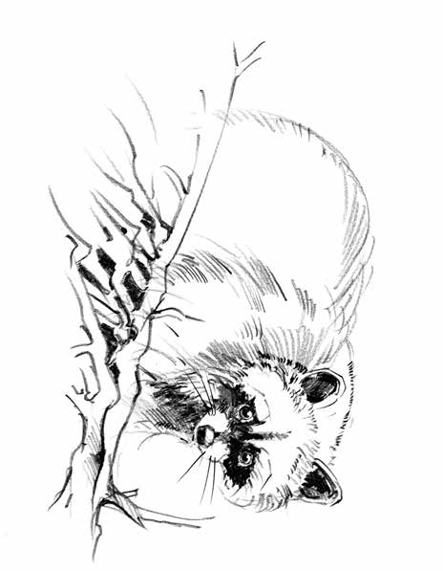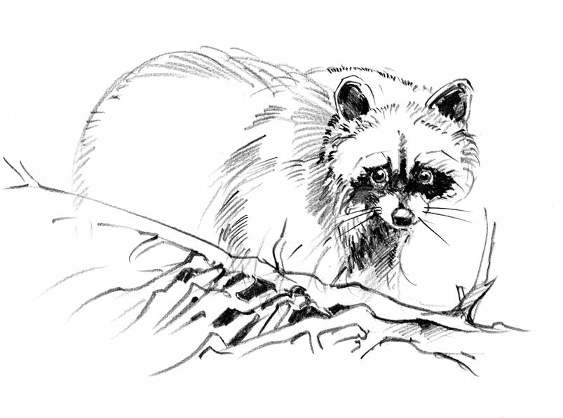
STMUK Bayern

Malt den Lebensraum!
Wenn Ihr den Kalender aufmerksam studiert habt, dann werdet Ihr wissen in welchem Lebensraum die hier abgebil- deten Tiere leben. Nehmt einfach Stifte oder Pinsel zur Hand und malt um die Tiere eine Welt, in der sie sich geborgen und zu Hause fühlen!

Dr. Jörg Mangold

